DECLARAÇÃO

Declaramos, para comprovação junto ao DPCN – Departamento do Programa Calha Norte, que as vias públicas apresentada conforme declaração de ruas, antes publicada no SICONV, estão fora do eixo da rodovia federal.
No entanto, o analista de convênio do DPCN questionou a localidade das vias, quanto a existência de calçadas contempladas em rodovia federal (BR).
Informo que as vias públicas analisadas e aprovadas por essa autarquia, estão 117,00km distante da BR-364, ou seja, acesso pela RO-399/435, 70,00km até o Município de Colorado do Oeste e 47,00km de Colorado do Oeste até Cerejeiras, conforme imagem abaixo:

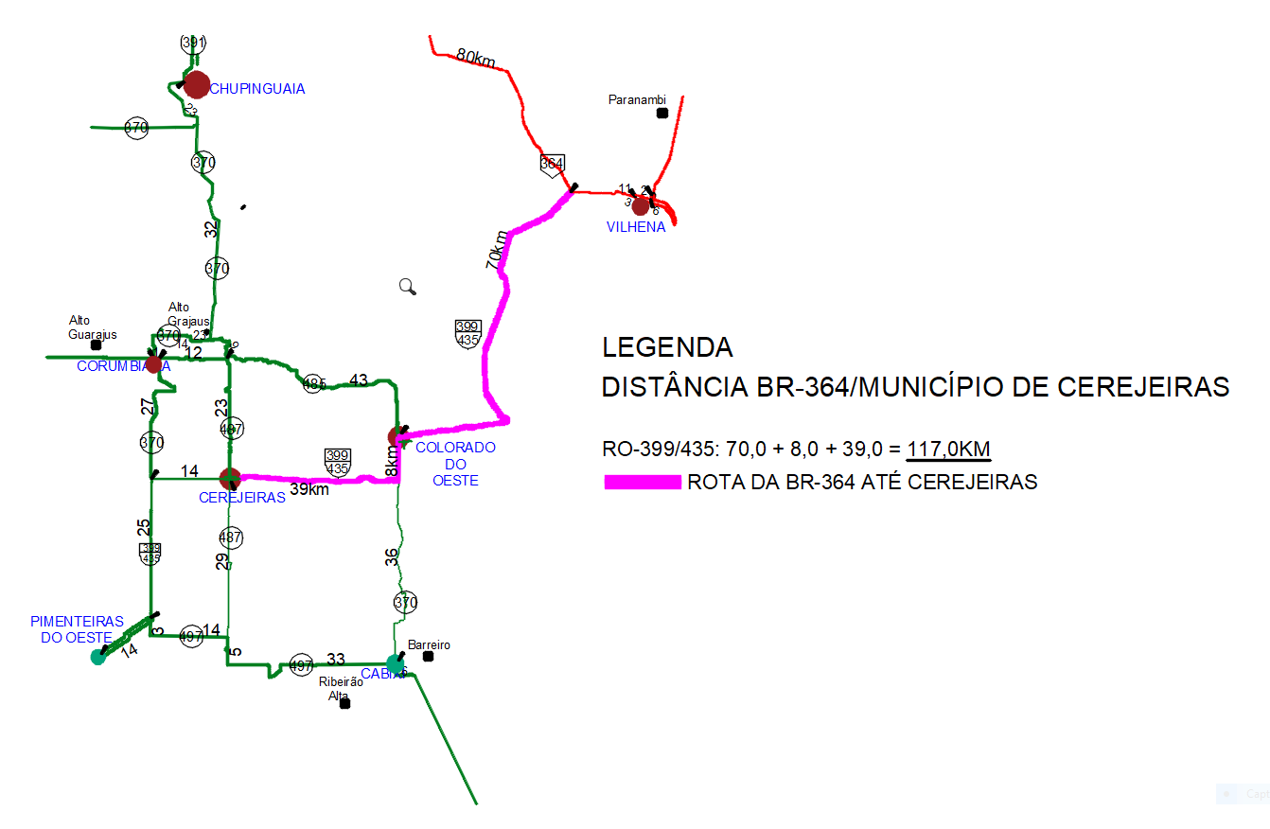

Quanto a distância entre as rodovias estaduais, as ruas estão distantes 84,00m da Av. das Nações (RO – 399/435) e 76,00/140,00m da Av. Integração Nacional (RO-487), vide imagem abaixo:

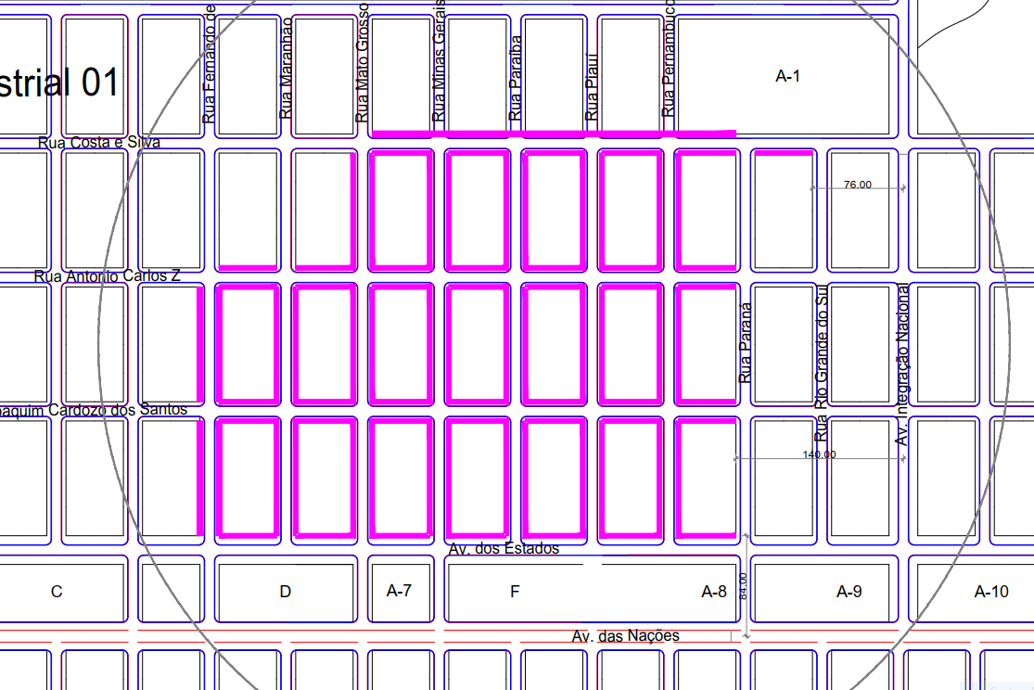

Com a convicção de que os argumentos acima serão suficientes para auxiliar esse corpo técnico no julgamento do processo de análise do objeto desse convênio, coloco-nos à disposição para os esclarecimentos julgados necessários, que visem viabilizar o andamento do projeto.

Por ser verdade, firmo a presente declaração.

Cerejeiras-RO, março de 2019.

________________________________
Lisete Marth
Prefeita de Cerejeiras

